МУНИЦИПАЛЬНОЕ БЮДЖЕТНОЕ УЧРЕЖДЕНИЕ   
ДОПОЛНИТЕЛЬНОГО ОБРАЗОВАНИЯ



«Д Е Т С К А Я Ш К О Л А И С К У С С Т В

И М. М. Г. Э Р Д Е Н К О № 1»

*309504, Белгородская область, г. Старый Оскол, м-н Молодогвардеец, 15*

*тел./факс (4725)24-07-25, e-mail: uk-dshi1@mail.ru*

**Задание для 2-5 класса 13.04.2020**

**дополнительной предпрофессиональной общеобразовательной программы в области музыкального искусства «Музыкальный фольклор»**

**Материал:**

* Просмотр видеозаписи фольклорного ансамбля, песен

"Ты не стой против меня" (https://yandex.ru/video/preview/?filmId=18327555370572844383&parent-reqid=1586603828996390-1247535524630801006500284-prestable-app-host-sas-web-yp-173&path=wizard&text=песня+ты+не+стой+против+меня+Усёрд)

"Цветочек лазоревый" (https://yandex.ru/video/preview/?filmId=11707817570367442149&parent-reqid=1586607577785821-607954097819891800600272-production-app-host-vla-web-yp-324&path=wizard&text=песня+цветочек+мой+лазоревый+воля)

ссылка на аудио: https://vk.com/audios125619916

**Задание:**

**Выучить (видео отчёт):**

**СКОРОГОВОРКИ (П — Б)**

"Бык тупогуб тупогубенький бычок, у быка бела губа была тупа"

" Наш перепел всех перепелов перепел"

" От топота копыт пыль по полю летит"

|  |
| --- |
| **ТАБЛИЦА 1 (П—Б)**  Односложные сочетания  ПТКУ — ПТКО — ПТКА — ПТКЭ — ПТКИ — ПТКЫ  БДГУ — БДГО — БДГА — БДГЭ — БДГИ — БДГЫ  КПТУПТ-КПТОПТ-КПТАПТ-КПТЭПТ-КПТИПТ-КПТЫПТ  ГБДУПТ-ГБДОПТ-ГБДАПТ-ГБДЭПТ-ГБДИПТ-ГБДЫПТ  ТПКУПТ-ТПКОПТ-ТПКАПТ-ТПКЭПТ-ТПКИПТ-ТПКЫПТ  ДБГУПТ-ДБГОПТ-ДБГАПТ-ДБГЭПТ-ДБГИПТ-ДБГЫПТ  Двусложные сочетания  ПРУШ—ПУС ПРОШ—ПОС ПРАШ—ПАС  ПРЭШ—ПЭС ПРИШ—ПИС ПРЫШ—ПЫС  БРУШ—ПУС БРОШ—ПОС БРАШ — ПАС  БРЭШ—ПЭС БРИШ — ПИС БРЫШ—ПЫС  ПТКУ—БДГУ ПТКО — БДГО ПТКА—БДГА  ПТКЭ — БДГЭ ПТКИ—БДГИ ПТКЫ — БДГЫ  Трехсложные сочетания  ПТКУ-ПУ-РУЦ ПТКО-ПО-РОЦ ПТКА-ПА-РАЦ  ПТКЭ-ПЭ-РЭЦ ПТКИ-ПИ-РИЦ ПТКЫ-ПЫ-РЫЦ  БДГУ-БУ-ДУЦ БДГО-БО-ДОЦ БДГА-БА-ДАЦ  БДГЭ-БЭ-ДЭЦ БДГИ-БИ-ДИЦ БДГЫ-БЫ-ДЫЦ  ПРУ-ПУ-БУСТ ПРО-ПО-БОСТ ПРА-ПА-БАСТ  ПРЭ-ПЭ-БЭСТ ПРИ-ПИ-БИСТ ПРЫ-ПЫ-БЫСТ |

* текст песни "Ты не стой против меня", "Цветочек мой лазоревый"

|  |  |
| --- | --- |
| Ты не стой против мене  Не гляди-ка на мене  Я бы рада не глядела  Мои глазушки глядят  Мои глазушки глядят  Полюбить тебя хотят  Полюбила девчоночка  Московского драгуна  Московского драгуна  Да Ванюшу-молодца  Взяла его за ручку  Поставила у ворот  Поставила у ворот  Сама пошла на огород  Сама пошла на огород  Чесноку, луку полоть  В одну луку сорву луку  А в другую чесноку  Оглянулася назад  Моего драгуна  Моего же драгуна  Метелица замела  А мене же молоду  Заморозило в леду | Елилё, цветочек мой  Лазоревый, елилё  Елилё, коли рос цвяток  Коли расцвятал, елилё  Елилё, я рос(ы), я рос(ы)  При дождичку, елилё  Елилё, я цвел, я цвёл  При солнышку, елилё  Елилё, да красна девка  Коли выросла, елилё  Елилё, я выросла  У матушки, елилё  Елилё, я выросла  У батюшки, елилё |

* повторять ритмические рисунки. П - правая, Л - левая. Начинать только с медленного темпа.

"Простой шаг (мелкий)"

рис.1

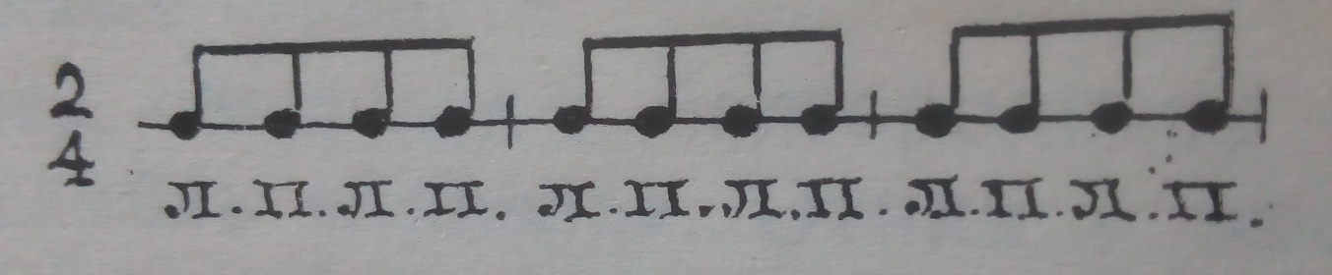

"Широкий"

рис.2

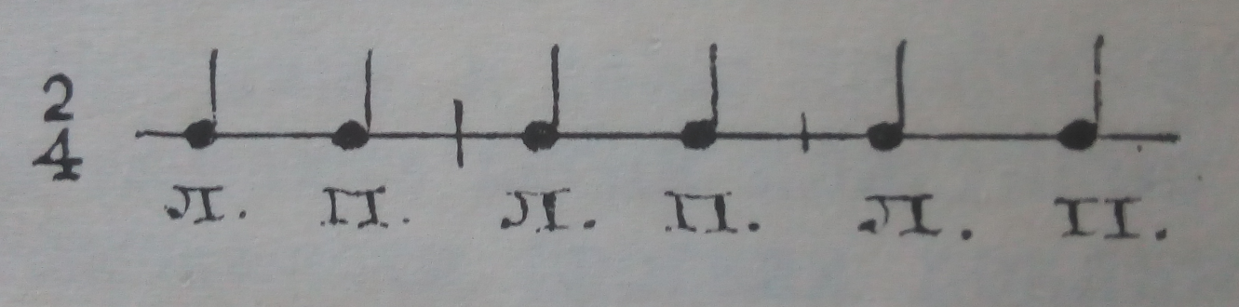

"Простой переменный шаг" (два варианта ритмические сочетаний)

рис. 1

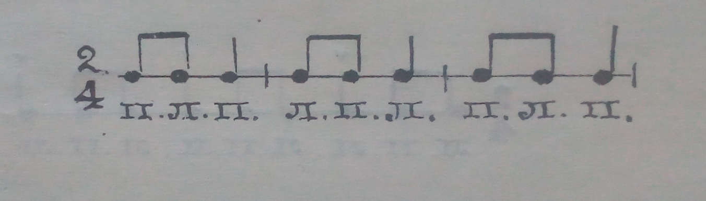

рис.2

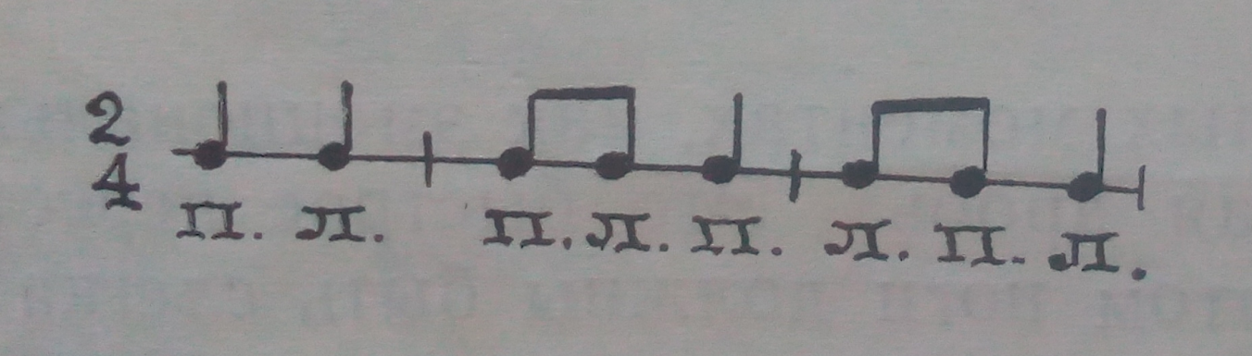

"Переменный шаг" (используется при пении на месте)

рис.3

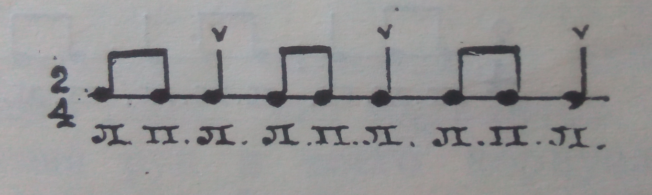

"Простая дробь"

рис.4

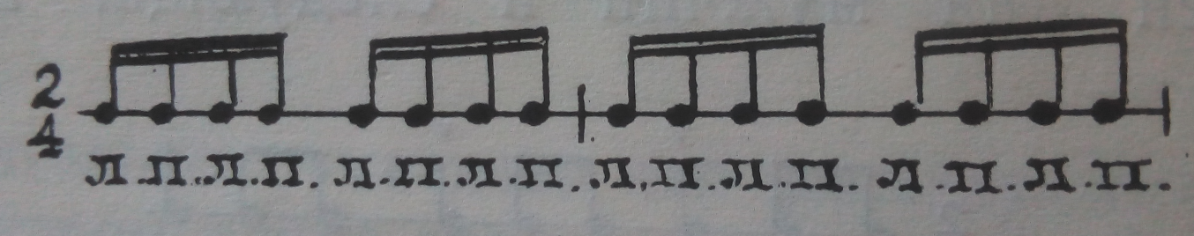

Очень важно! во время исполнения, чтобы корпус не поднимался вверх-вниз (не прыгал). Двигаться должны только ноги, сгибаясь в коленях и твёрдо ступая на землю.

"Переменный шаг с форшлагом"

рис.5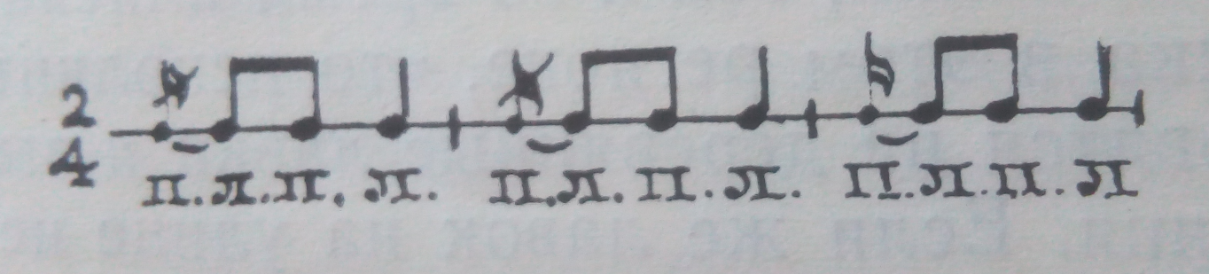

Исполняется переступанием, но не прыжком.

**Пояснение:**

Выполненное домашнее задание (запись видео и фото) присылать на электронную почту преподавателя Рябковой Наталии Александровны nata_folk@mail.ru; WhatsApp : +79803298342.